EĞİTİM ÖĞRETİM YILI TURNAGÖL ORTAOKULU 8.SINIFLAR 2.DÖNEM 2.MATEMATİK SINAVI

AD & SOYADI: SINIF: PUAN:

-SORULAR-
A-) Boş bırakılan yerleri uygun ifadeler ile doldurun.
- Prizmalar ile piramitlerin arasındaki farklardan birisi______________dır.
- Bir tam sayının kendisi ile tekrarlı çarpımına________________denir.
- Olasılık değerleri ________________ arasındadır.
- a ² − b ² = (a−b)(a+b) ifadesi _____________________ olarak adlandırılır.
- Denklemler ile özdeşlikler arasındaki fark _________________________
_________________________________________________ durumudur.
B-) Çoktan seçmeli soruları cevaplayınız.
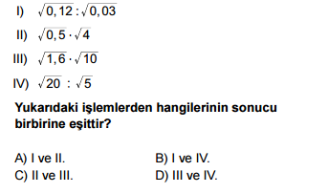
1-)

https://www.sorubak.com
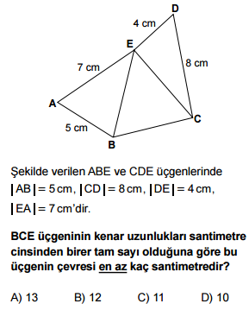
2-)

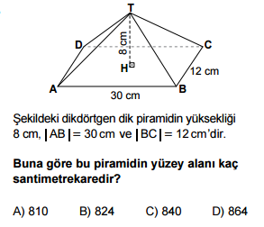

3-)

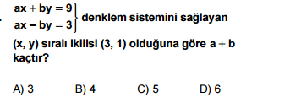
4-)

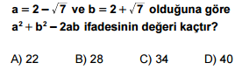
5-)

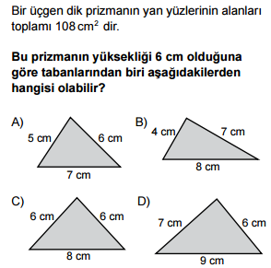
6-)

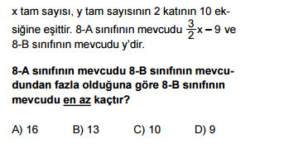
7-)

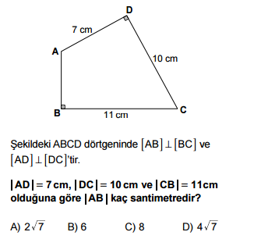
8-)

9-)

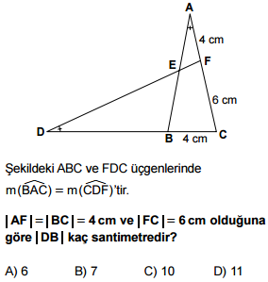

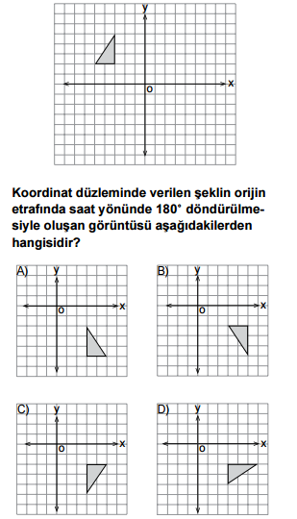
10-)

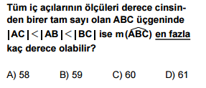
11-)

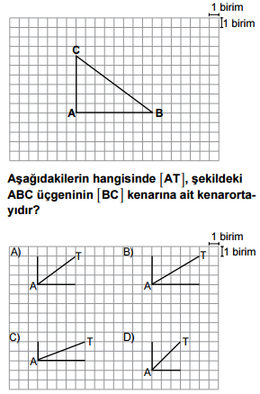
12-)

C-) İfadeleri doğru ‘D’ ve yanlış ‘Y’ şeklinde doldurunuz.
- Her kareköklü ifade bir rasyonel sayıdır.(_)
- Eşit şansa sahip olan olaylarda her bir çıktının eş olasılıklı ve 1/n şeklindedir.(__)
- Dik üçgende 90⁰’nin karşısında bulunan kenar Pisagor olarak ifade edilir.(__)
- Koordinat sisteminde sağa yatık çizime sahip doğruların eğimi negatiftir.(__)
- Dik silindirin taban merkezlerini birleştiren doğru parçasına eksen denir.(__)

